Конспект Художественное- эстетическое развитие
Тема: Аппликация по замыслу.
Цель: Научить детей задумывать содержание аппликации, использовать разнообразные приемы вырезывания. Развивать чувство композиции, чувство цвета. Развивать творческую активность.
Ход занятия
Предлагаю изобразить удивительную птицу Сову- Совушку обсуждаем по иллюстрации особенности внешнего облика совы: туловище вместе с головой овальной формы, большие круглые глаза желтого цвета с черными зрачками, брови-щеточки над глазами, треугольный клюв, закругленные крылья, пестрое оперение.
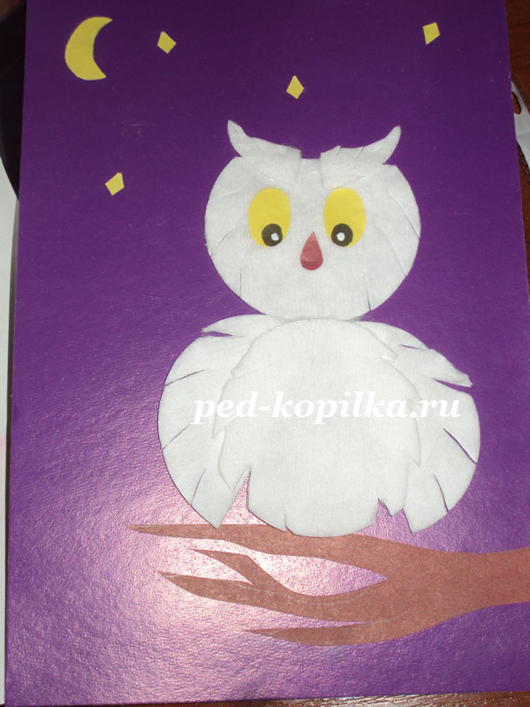

Этапы выполнения работы
1. Выполнить фигуру совы.
- Отрезать небольшую часть ватного диска по прямой линии. Это голова совы.
- У второго диска срезать две округлых узких полоски по разметке. Круг превратится в овал. Это туловище совы.
- Третий круг разрезать на два полукруга. Это крылья совы.
2. Сделать небольшие надрезы на деталях головы и крыльев совы и небольшие вырезы по бокам туловища.
3. Наклеить детали головы, туловище и крылья на основу аппликации, нанося клей на фон в местах наклеивания головы совы.
4. Выполнить брови совы, разрезав на две части остаток ватного диска, оставшегося после выполнения головы совы.
- На каждой детали бровей совы сделать небольшие надрезы или вырезы.
- Наклеить на голову совы детали глаз и клюва.
5. На голову совы наклеить детали глаз клюва.
6. Вырезать из бумаги ветку дерева, месяц и звезды.
7. Наклеить на основу аппликации вырезанные детали.
Разминка для рук во время работы
«Совушка-сова»
Совушка-сова,
Большая голова
Руки положить на голову, покачать головой из стороны в сторону.
На суку сидела,
Головой вертела,
Не убирая рук с головы, покрутить ею из стороны в сторону.
В траву свалилася,
Уронить руки на колени.
В яму провалилася.
Убрать руки с колен и уронить их «в яму».

Заключительная часть
Дети обращаются к ней: «Совушка - сова, ты большая голова». А сова отвечает: « На суку сижу во все стороны гляжу, комаров, жуков ловлю Лечу….»

